**工作辅助 – 特许经营企业ID（EID）设置**

特许经营EID设置工具使用

特许经营EID设置工具允许酒店“EID审核员/登录管理员”为员工创建和维护万豪企业ID。如想了解登录管理员的职责，请参考“登录管理员职责明细”工作辅助文档。

更多详情可参考：

https://mgscloud.marriott.com/IF/-header/-eid-support/

**Franchise EID Provisioning Tool**

https://extranet.marriott.com/eap/manageaa/FranchiseeEIDProvisioning/default

EID设置工具为特许经营酒店登录管理员提供以下功能：

* 创建新的EID

# 更新或者转移现有EID

* 禁用EID

# 更新/管理登录管理员

为便于审计，工具中的所有操作都将保存在日志中。以下是“更新/管理登录管理员”的功能说明和操作指南。

# 更新/管理登录管理员

酒店的登录管理员可以将管理员权限授予该酒店其他EID帐户。一家酒店可拥有不超过三名管理员。他们也可以取消该酒店其他EID帐户的管理员权限。

除了酒店登录管理员之外，国际酒店业（International Lodging）的EID支持部门(EID Support)也拥有所有特许经营公司旗下万豪酒店的管理员权限。如果一家酒店所剩最后一位管理员离职或转岗，国际酒店业的EID支持部门可承担管理员职责或将管理员权限授予该酒店其他EID帐户以填补空缺。当新酒店开业时，国际酒店业的EID支持部门将利用管理员权限帮助该酒店设立初始登录管理员。

1. 如需更新/管理登录管理员，请输入万豪EID和密码，登录特许经营EID设置工具。请注意只有管理员可以登录此工具——非登录管理员将会看到无法登录的提示信息。

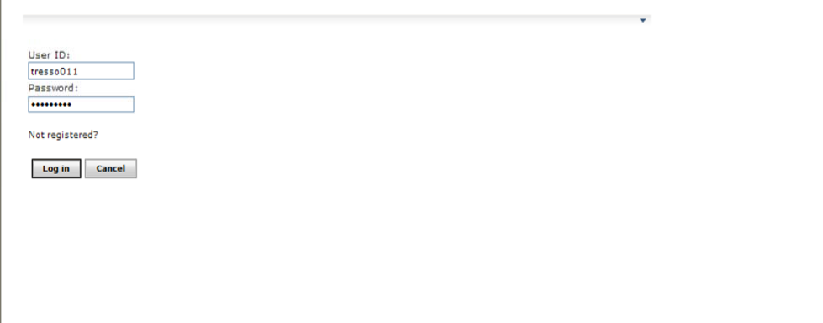

1. 根据EID的信息，你的公司和酒店名称已经预先填入系统中。如果你担任不止一个地点的登录管理员，请在下拉列表中选择相应地点。点击“更新/管理登录管理员”。

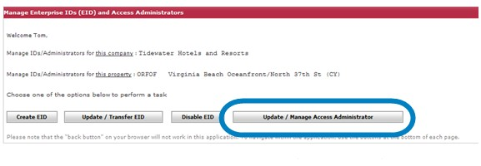

1. 页面左上角的方框中将列出你所选择酒店的当前登录管理员名单。如想删除其中一名管理员的权限，点击突出显示管理员的名字，点击“删除登录管理员”。所选名字将会从当前登录管理员名单中移出，并出现在可选用户名单中。你不能够删除自己的管理员权限。请注意删除管理员权限并不等同于禁用EID。如想禁用EID，请参考“禁用EID”工作辅助（加“文档”更好）

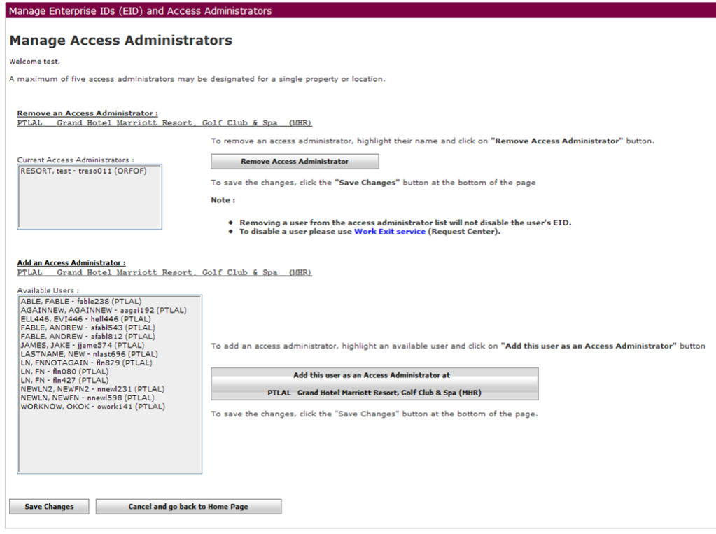

如想添加登录管理员，从可选EID帐户中选择一个名字，点击“添加此用户为登录管理员”。所选名字将会从可选用户名单中移出，并出现在当前登录管理员名单中。

* 请注意如想让登录管理员正常操作，你所选择的员工必须拥有电子邮件，而且他们的电子邮件必须储存在万豪的企业名录中（如需核对企业名录，或者在名录中添加电子邮件，请使用“更新/转移EID”功能）。

不管是添加还是删除登录管理员，只有点击保存后更改才会生效。如想保存更改，点击“保存更改”。如想取消操作、不作更改，点击“取消并回到主页”，就可以回到工具主页。

当你点击保存后，你将看到更改成功保存的确认页面。

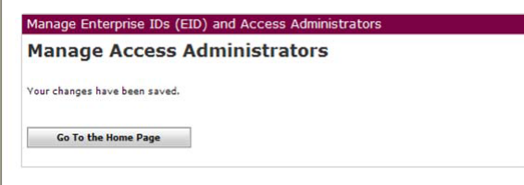

点击“回到主页”，返回工具主页。